  - 弧齿锥齿轮及弧齿锥齿轮啮合的基本概念

齿轮的种类有很多五花八门。从齿形上分有渐开线齿轮、圆弧齿轮和其他曲线齿轮。从齿向上分有直齿齿轮、斜齿齿轮和圆弧齿齿轮。还有一类比较特殊的齿轮就是我们在下面将要介绍到螺旋锥齿轮。
螺旋锥齿轮目前我们能接触到的主要有两种，一个是圆弧齿锥齿轮（也叫收缩齿锥齿轮），另一个就是延伸外摆线锥齿轮（也叫等高齿锥齿轮）。下面我们主要讨论的是圆弧齿锥齿轮。
首先我们介绍3个名词：

模数
模数是齿轮的一个基本参数，通俗讲模数越大，齿轮的齿距就越大，齿轮的轮齿及各部分尺寸均相应增大。当一个齿轮的齿数为Z，分度圆直径为D，分度圆上的齿距为P时，则其分度圆的周长应为：ΠD=PZ。则该齿轮的分度圆直径为：
D=PZ/Π
上式中含有无理数Π，为了设计和制造的方便，我们规定M= P/Π，称M为模数。圆弧齿锥齿轮以大端模数作为齿轮的公称模数。

螺旋角
圆弧齿锥齿轮齿面节线上任意一点的切线与该点向量半径之间的夹角，我们称之为该点的螺旋角。而我们平常所称弧齿锥齿轮的螺旋角实际为该齿轮节线中点的螺旋角(图1-1)。
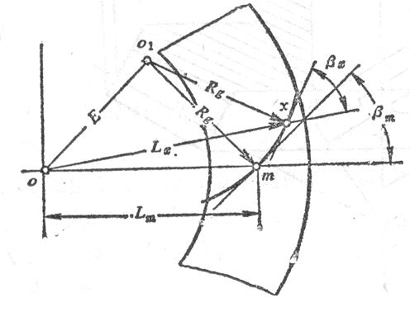
弧齿锥齿轮加工原理 全文共1页，当前为第1页。
图1-1
圆弧齿锥齿轮的螺旋方向即为：从齿轮正面对着齿面看，轮齿中点到大端的齿线是顺时针方向的称为右旋齿，轮齿中点到大端的齿线是逆时针方向的称为左旋齿(图1-2)。
我们要记住一对相啮合的弧齿锥齿轮，一定是其螺旋方向相反，而螺旋角的数值相等。螺旋方向的选择一般是使其轴向力的作用方向离开锥顶，使一对齿轮在传动过程中有分离倾向，从而使齿侧间隙增大，轮齿不至于卡住。
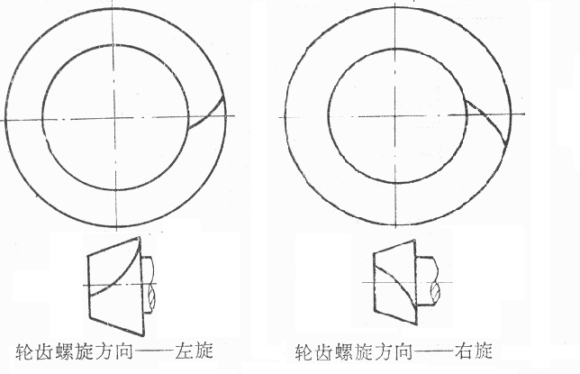
图1-2
节线（节面）(图1-3、图1-4)
对于齿轮来说，无论是圆柱齿轮还是圆锥齿轮都可以抽象成两个圆柱体或圆锥体之间的纯滚动。它们的半径由所要求的速度比值决定，此半径所确定的圆称为节圆，所确定的圆锥母线称为节线。

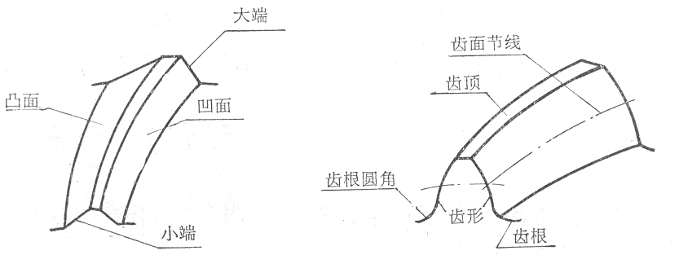

图1-3
弧齿锥齿轮加工原理 全文共2页，当前为第2页。
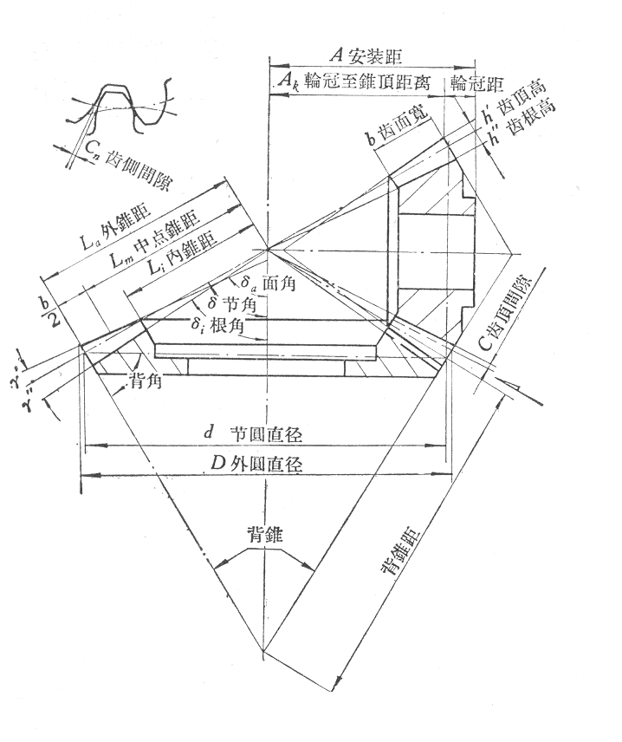
图1-4

弧齿锥齿轮啮合属于空间啮合。弧齿锥齿轮传动与直齿圆锥齿轮传动相比，其优点是：承载能力高，啮合平稳，对安装误差的敏感性小及噪音低等。其齿面接触痕迹局限在一定的高度和长度上。在理论上，传动的两个齿轮的齿面是点接触。但是，由于轮齿的弹性变形，两齿面在每一瞬时沿某一小面积接触。

锥齿轮副在传动时相当于一对摩擦锥作纯滚动，这对摩擦锥称为锥齿轮副的节锥，它是锥齿轮副相对运动的瞬时轴绕齿轮轴线旋转而形成的。两个摩擦锥的公切面称为锥齿轮副的节平面。齿轮轴线与节平面的夹角，即节锥的半锥角称为锥齿轮的节锥角。两齿轮轴线之间的夹角称为锥齿轮副的轴交角。节锥母线上任意一点到节锥顶点的距离称为该点的锥距。锥齿轮副两个节锥的顶点是重合的。我们结合图1-5做以说明。
弧齿锥齿轮加工原理 全文共3页，当前为第3页。

两个锥齿轮啮合时，它们的轴线OU和OV相交，它们的节锥沿母线接触而纯滚动（图1-5）。节锥的锥顶半角φ₁和φ₂ 叫做节锥角。两轴线间的夹角为δ=φ₁ +φ₂ ，δ角平常一般为90°。锥齿轮大端的端面也是圆锥面，这个圆锥叫做背锥。节锥和背锥的交线是一个圆，叫做节圆，它们的直径为
d₁ = mz₁；
d₂ = mz₂；
式中m——两齿轮的大端模数；
z₁——小齿轮的齿数；
z₂——大齿轮的齿数。

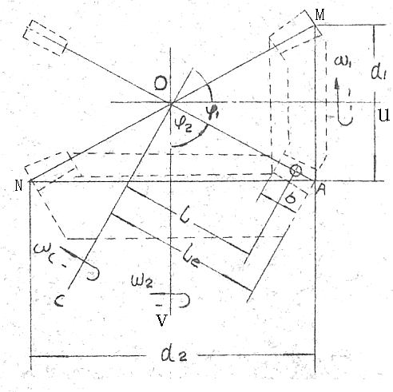
图1-5

两齿轮的传动比为
i₁₂=（ω₁/ω₂）=（d₂/d₁）=（z₂/z₁）=（sinφ₂/sinφ₁）

当δ=90°时，
弧齿锥齿轮加工原理 全文共4页，当前为第4页。
tgφ₁=（d₁/d₂）=（z₁/z₂）=1/ i₁₂
φ₂ = 90°-φ₁
节锥母线OA的长度
Le=（√d₁²+d₂²）/2 = m（√Z₁²+Z₂²）/2

齿圈宽度 b=（1/4 ~ 1/3）Le ；

中点锥距（齿圈中点到锥顶的距离） L=Le-0.5b
在这里，我们要说明一对锥齿轮的平面齿轮齿数z_{c}的意义，在图1-5中，我们可以设想有一个圆形平面，其轴线OC是与两齿轮的轴线OU和OV在同一平面内，并与两齿轮节锥的共同母线OA垂直，其半径等于Le;那么，当两节锥各绕轴线OU和OV旋转而纯滚动时，这个圆形平面也将绕轴线OC旋转而与两节锥一同纯滚动.实际上，这个圆形平面就是一个平面齿轮的节面，而这个平面齿轮能与锥齿轮1或2啮合传动，因此它的大端模数也是m.若令平面齿轮的齿数为z_{c} ，则 mz_{c} =2 Le
所以，将前面的Le值代入上式，即得
z_{c}=√z₁²+z₂²
同时可以得到
sinφ₁ =(d₁/2)/Le= z₁ / z_{c} ;
sinφ₂ =(d₂/2)/Le= z₂ / z_{c} ;

弧齿锥齿轮加工原理 全文共5页，当前为第5页。

第二章 弧齿锥齿轮加工方法及设备的发展历程

1874年，威。格里森首先发明了直齿锥齿轮的加工原理，于1875年试制成功第一台直齿锥齿轮刨齿机，首先使用了仿形法加工直齿锥齿轮的加工方法。
1904年，比尔提出双刀盘铣齿法加工直齿锥齿轮的基本原理，后被格里森公司所采用，最初在NO2A上加工。1905年用刨齿法（滚切法）加工直齿锥齿轮。
1913年，格里森公司发明了弧齿锥齿轮加工原理，采用单面法加工。
1925年，格里森公司发明了加工准双曲面齿轮的加工方法。
1930年，格里森公司发明了弧齿锥齿轮用磨齿的方法，提高了精度。零度锥齿轮采用磨齿后，可代替直齿锥齿轮，用于航空工业，促进航空工业的发展。
1934年~1935年，弧齿锥齿轮、零度锥齿轮及准双曲面锥齿轮传动副中大轮采用成形法加工，其生产率可比滚切法提高4~5倍，园拉刀盘转一周就能加工一个齿，所以通常也称做单循环法。拉刀盘的刀片在直径方向一个比一个高，园拉刀的第一个刀片与最后一个刀片之间的空挡是用于分齿的。
1936年后期发明了直齿锥齿轮Revacycle拉齿法，用于大量生产，这种加工方法使用一把大直径铣刀盘，刀盘上装有粗切刀片和半精切刀片、精切刀片，加工一个齿的时间仅需要三秒钟。刀盘转一转加工一个齿，其相应的机床为格里森的NO8直齿锥齿轮拉齿机。
1950年初，为了发展万能性机床适用于小批生产，提出了统一刀盘法。其是在NO106，NO116铣齿机上使用一把双面铣刀盘，采用单面回转法加工大小轮两齿面，减少刀盘数目，调整计算简单，适用范围较广。
五十年代中期，采用螺旋成形法加工传动副中的大轮。大轮粗切在粗切机上加工，精切在NO112拉齿机上加工。后来格里森公司制造出NO606、NO607、NO608、NO609拉齿机。适用于大批量生产。
六十年代至八十年代中期，格里森公司逐步使其生产的机床数控化，如NO116 CNC 等。但其机床结构没有变化，只是取消了机械机床的中间传动链。
八十年代末至今，格里森公司相继开发了革命性的凤凰系列铣齿机。其在结构上与传统机床有着革命性的改变，为坐标轴式全数控机床。结构大大简化，自动化程度大大提高。
天津精诚公司于2002年针对于小模数弧齿锥齿轮的加工，成功研制出国内外首台YH603系列坐标轴式数控弧齿锥齿轮铣齿机。
弧齿锥齿轮加工原理 全文共6页，当前为第6页。
以上内容仅为本文档的试下载部分，为可阅读页数的一半内容。如要下载或阅读全文，请访问：https://d.book118.com/545140321321011123

